Uzdevums ultraskaņas sensoram
Sikspārnis izlido no alas
Iedomāsimies sikspārni, kas dzīvo dziļi alā un pēc saules rieta izlido, lai sameklētu sev barību. Bet šī ala ir gara, tajā jāuzmanās no klints izciļņiem un stalaktītiem. Sikspārnim jālido noteiktā attālumā no šķēršļiem, lai tiem neuzskrietu un tiktu ārā.
Vispirms atcerēsimies, ka sikspārņi ir akli, bet pārvietojoties tie izplata ultraskaņu, lai noteiktu savu atrašanās vietu.
Ar robota palīdzību centīsimies atdarināt sikspārņa kustību pa alu, griežoties pa labi vai pa kreisi atkarībā no attāluma līdz šķēršļiem.
Kā strādā ultraskaņas sistēma?
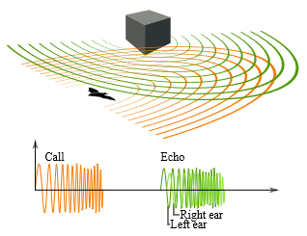
Sikspārnis (mūsu robots) izplata augstas frekvences skaņu viļņus, ko cilvēki neuztver. Skaņu viļņi izplatās telpā un atgriežas (atbalsojas) atpakaļ pie sikspārņa (robota). Tādējādi mēs varam noteikt attālumu līdz apkārt esošajiem objektiem (šķēršļiem).

Uzdevums
Robots kustas uz priekšu un atrod savā ceļā šķēršļus, no kuriem tam jāizvairās, lai izkļūtu no alas. Robotam, izmantojot ultraskaņas sensoru ir jākustas paralēli sienai, turoties noteiktā attālumā no tās..
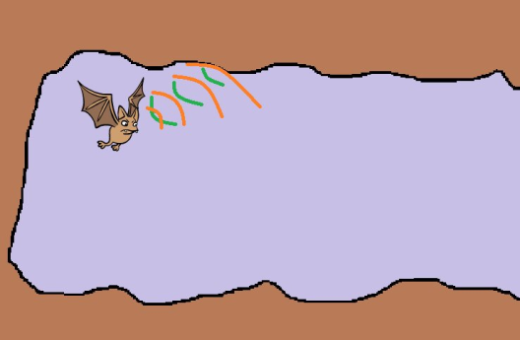
Siena

